Mascaras de subredes – subnet mask

Cassia Freitas e Lucas daido

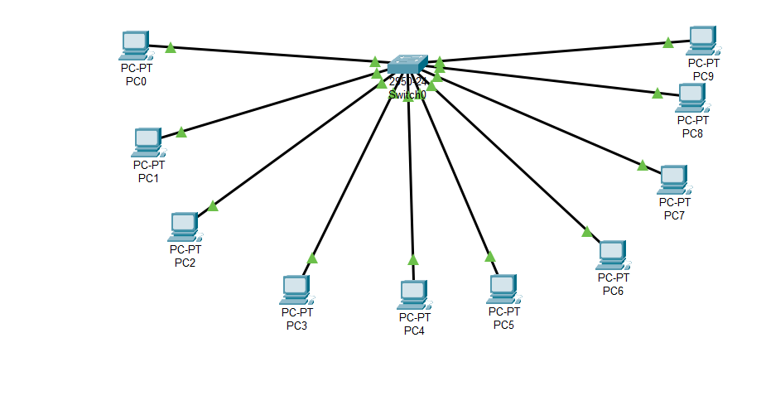6. Teste a conectividade de PC0 com as outras máquinas usando o comando “ping”.

• ping 255.255.255.255

• Quais máquinas respondem? Porque?

So respondem os pc de mesma rede, os de 1 a 4, o pc0 possui um broadcast local

9. Responda:

• Qual a classe destas redes?

Classe C (200.x.x.x padrao mascara /24)

• Quantas redes temos configuradas?

Duas, 200.1.2.0/24 e 200.1.3.0/24

• Qual o endereço de cada rede?

200.1.2.0/24 e 200.1.3.0/24

• Qual o endereço de broadcast de cada rede?

200.1.2.255 e 200.1.3.255

13. Teste a conectividade de PC0 com as outras máquinas usando o comando “ping”.

• ping 255.255.255.255

• Quais máquinas respondem? Porque?

O pc 1,2, e 3 pois sao da mesma sub-rede

16. Salve o arquivo, encerre o Cisco Packet Tracer e responda:

a) Quantas redes temos configuradas?

Temos 4 redes configuradas pois a máscara /26 divide um /24 em 4 sub-redes

b) Qual o endereço de cada rede?

200.1.2.0/26

200.1.2.64/26

200.1.2.128/26

200.1.2.192/26

c) Qual o endereço de broadcast de cada rede?

200.1.2.63

200.1.2.127

200.1.2.191

200.1.2.255